PSU-10中文说明书

PSU-10是PH-10的专用外置电源，不能用于DS-10/DS-10 Plus。
PSU-10的背板如下：
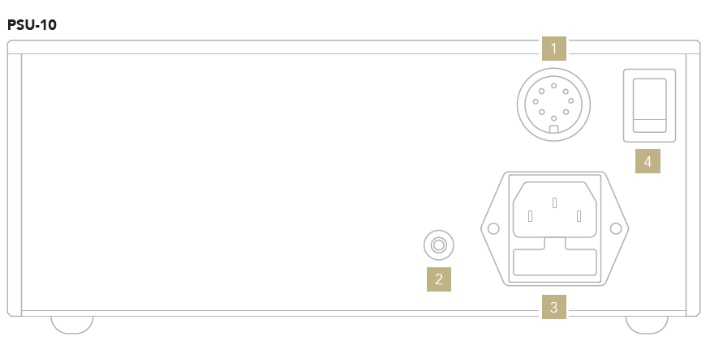
1.外置电源输出 2.地线端 3.电源线插口 4.主电源开关

操作步骤：
1.关闭PH-10背后的主电源开关并拿走电源线；
2.给PSU-10接上电源线并插入插座；
3.用所提供的电源线连接PH-10和PSU-10；
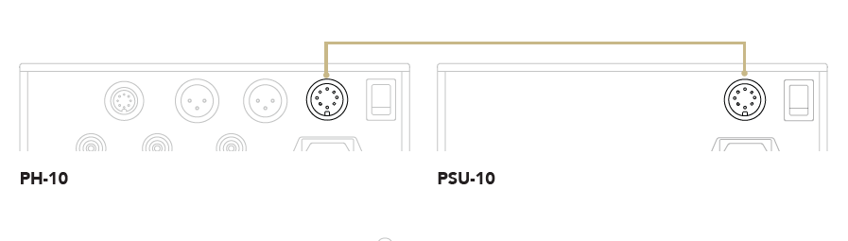
4.打开PSU-10背后的主电源开关。

注意要点：
1.为获得最佳效果，不要把PSU-10放到PH-10的顶部，而要放到PH-10的左侧，两者的间距也要尽量远一些；
2.将PSU-10的地线端和PH-10的地线端用电线连接起来，有助于减少EMI（电磁干扰）和RFI（射频干扰）；
3.PSU-10和PH-10在开机时是同步的，当你开启PH-10时，PSU-10会跟随自动开启，您不必再去开启PSU-10；
4.如果您想完全关闭PSU-10，须先关闭PH-10的电源开关，然后再关闭PSU-10背后的主电源开关。注：当PSU-10后面的电源开关是“开”的状态时，LED指示灯是亮的。

